**ESCUELA NORMAL DE EDUCACIÓN PREESCOLAR**

**LICENCIATURA EN EDUCACIÓN PREESCOLAR**

**CICLO ESCOLAR 2020-2021**



**Nombre:**

VARELA JARAMILLO MELANIE YAZMIN N.#20

VELAZQUEZ MEDELLIN ARYADNA N.# 21

**GRUPO C**

**NOMBRE DEL TRABAJO:** CONCEPTOS DE FORMA, CONSTRUCCIÓN DE CAJAS Y FORMAS POLIGONALES

**COMPETENCIA DE UNIDAD:**

•Conoce y analiza los conceptos y contenidos del programa de estudios de la educación básica de matemáticas; crea actividades contextualizadas y pertinentes para asegurar el logro del aprendizaje de sus alumnos, la coherencia y la continuidad entre los distintos grados y niveles educativos.

• Diseña y utiliza los recursos y medios didácticos pertinentes para desarrollar el sentido espacial y el pensamiento geométrico, acorde con los procesos de desarrollo cognitivo y socioemocional de los alumnos.

• Utiliza los resultados de la investigación para profundizar en el conocimiento y los procesos de aprendizaje de las matemáticas de sus alumnos Conoce y analiza los conceptos y contenidos del programa de estudios de la educación básica de matemáticas; crea actividades contextualizadas y pertinentes para asegurar el logro del aprendizaje de sus alumnos, la coherencia y la continuidad entre los distintos grados y niveles educativos.

**Unidad de aprendizaje II.** Estrategias de enseñanza y aprendizaje para el desarrollo de la ubicación espacial y del pensamiento geométrico

**MATERIA:** FORMA, ESPACIO Y MEDIDA

**NOMBRE DEL DOCENTE:** ORALIA GABRIELA PALMARES VILLARREAL

**30 de abril de 2021 SALTILLO, COAHUILA.**

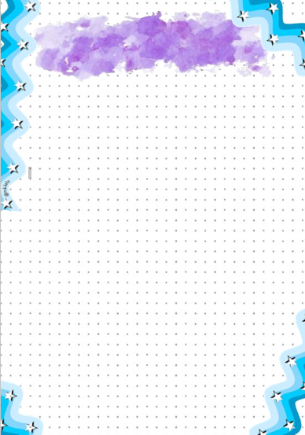

**FORMA**

**Su uso más difundido resulta ser aquel que dice que la forma es la figura exterior de un cuerpo material sólido**. Es decir, es la figuración que dispone un cuerpo en su exterior y por caso es que la forma nos permite reconocer formas cuadradas, redondas, rectangulares y diversas formas en un mismo cuerpo.

Entonces, por esto es por lo que podemos clasificar los diferentes objetos en cuadrados, esferas, círculos, entre otros. La [clasificación](https://www.definicionabc.com/general/clasificacion.php) de las formas en este sentido nos habla de **Formas geométricas o básicas**(son el [triángulo equilátero](https://www.definicionabc.com/general/triangulo-equilatero.php), el [círculo](https://www.definicionabc.com/ciencia/circulo.php) y el cuadrado, cada una tiene sus características propias y resultan ser la base para la formación de otras), **Formas orgánicas o naturales**(aquellas a las que recurre el hombre para llevar a cabo sus creaciones artísticas) y **Formas Artificiales**(las que crea el hombre, por ejemplo, una silla, un auto, una mesa, entre otras).

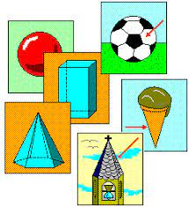



**CONSTRUCCIÓN DE CAJAS**

En la formacion de los profesores de matematicas existe la propuesta de un taller sobre construccion de cajas de regalo y lamparas artesanales, donde se presentan conceptos basicos de la geometria plana y espacial.

Las actividades buscan que los estudiantes desarrollen y aprendan para ser rediseñados para despues ser ejecutados en clase.

Escolarmente el desarrollo del pensamiento geometrico es una de las metas que se busca desde los niveles mas elementales en la educacion de Mexico, buscando formas de que el alumno domine estas relaciones con el espacio para que pueda representar y describir el mundo en que vivimos, conocerlo y reconocer los entes geometricos como modelizaciones de su realidad.

Es por esto que algunos elementos de la Geometria escolar establece la construccion de una caja de regalo donde utilicen herramientas matematicas que ayuden al estudiante- profesor con su practica profesional.

Al presentar actividades manuales no cotidianas como la elaboracion de cajas de regalo y reflexionar acerca de su practica en el salon de clases podria permitir a los profesores dar un paso atrás a la rutina y considerar alternativas para la enseñanza logrando un impacto en el aprendizaje de sus alumnos.

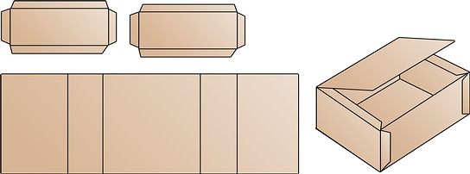



**FORMAS POLÍGONALES**

Un **polígono** es el área de un plano que está delimitado por líneas que tienen que ser rectas.

Si hacemos caso a la etimología de la palabra, polígono proviene de los términos griegos poliy gono. Poli podría traducirse como muchos y gono como ángulo. Atendiendo a esto podríamos decir que un polígono es literalmente aquello que tiene muchos ángulos.

Para considerar polígono a una figura esta debe cumplir que sus líneas siempre deben ser rectas y que no puede estar abierto.

Partes de los polígonos

* **Lados**: son los segmentos que forman la línea poligonal.
* **Vértices**: son los puntos donde se unen los lados.
* **Ángulos**: son las regiones del plano que delimitan dos lados.
* **Diagonal**: es la recta que une dos vértices no consecutivos.
* **Centro**: es el punto desde el que todos los ángulos y lados están a la misma distancia.
* **Radio**: es el segmento que une el centro del polígono con cualquiera de sus vértices
* **Apotema**: es el segmento que une el centro del polígono con el centro de cualquiera de sus lados.
* **Base**: Es el lado inferior de un polígono.

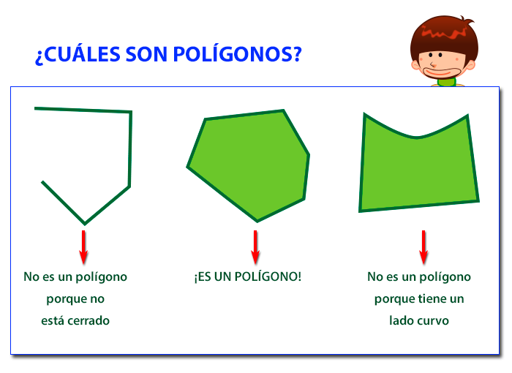



**¿CÓMO SE PUEDE APLICAR EN PREESCOLAR?**

Los niños que adquieran los conocimientos de manera temprana de las formas probablemente aprenderán de manera más fácil en el futuro, por tener una base de aprendizaje geométrico. Para que los docentes podamos enseñar a los niños las formas podemos seguir algunas estrategias y actividades que nos ayudaran en el proceso de enseñanza aprendizaje.

– En primer lugar enseñaremos modelos de las formas más básicas (círculo, cuadrado y triángulo) de manera progresiva. Estos modelos pueden ser en forma de fotos, piezas de madera o plástico de diversos tamaños.

– Propongamos a los niños juegos con esas piezas para que se familiaricen con sus formas. Que construyan “inventos” utilizando sólo las formas que les digamos. De esa manera también estaremos potenciando su creatividad.

– Hablemos sobre las formas que tienen cada una. Cuántos lados tienen, que objetos tienen la misma forma, etc.

–  Jugamos a los exploradores. Buscamos nuestros tesoros por la clase. Los tesoros consistirán en objetos con las formas geométricas que estemos trabajando. Para dar ejemplo podemos señalar los círculos , los cuadrados y los triángulos que se encuentran en el aula. Animar a los niños a hacer lo mismo y comience a redactar una lista de sus hallazgos. Cuando los niños hayan terminado de explorar, discuta las listas o revise los objetos entre todos. Podemos así trabajar además la lectoescritura.

Esta es una pequeña muestra de las actividades que podemos llevar a cabo en el aula para enseñar a nuestros alumnos de manera lúdica, amena y sobre todo, satisfactoria, las formas geométricas y, de esta manera, introducirlos en el mundo de la geometría.